|  |  |  |  |
| --- | --- | --- | --- |
| **Elementos/Parametros** | **Unidades** | **Voltaje** | **Corriente** |
| Resistor (R) |  |  |  |
| Inductor (L) |  |  |  |
| Capacitor (C) |  |  |  |

**Sistemas eléctricos:**

**Variables independientes:** el tiempo (s).

**Variables dependientes (posibles variables de interes):** voltaje (Volt), corriente (Ampere), carga (Coulomb).

|  |  |  |
| --- | --- | --- |
| **Elementos/Parametros** | **Unidades** | **Fuerzas** |
| Masa/Inercia (M/J) |  |  |
| Amortiguador lineal/rotacional (B) |  |  |
| Resorte lineal/rotacional (K) |  |  |

**Sistemas mecánicos(traslacion,rotación):**

**Variables independientes:** el tiempo (s)

**Variables dependientes (posibles variables de interés):** desplazamiento lineal (x, m), velocidad lineal (m/s), aceleración (m/s2), desplazamiento angular (rad), velocidad angular (rad/s), aceleración angular (rad/s2), fuerza (N), torque (Nm).

Hooke

**Diagrama de bloques (Realimentacion negativa/positiva):**

**Ejemplo sistema eléctrico:**

-Las ecuaciones diferenciales (ED)que describen la dinámica del sistema:

Para diagrama de bloques (DB)

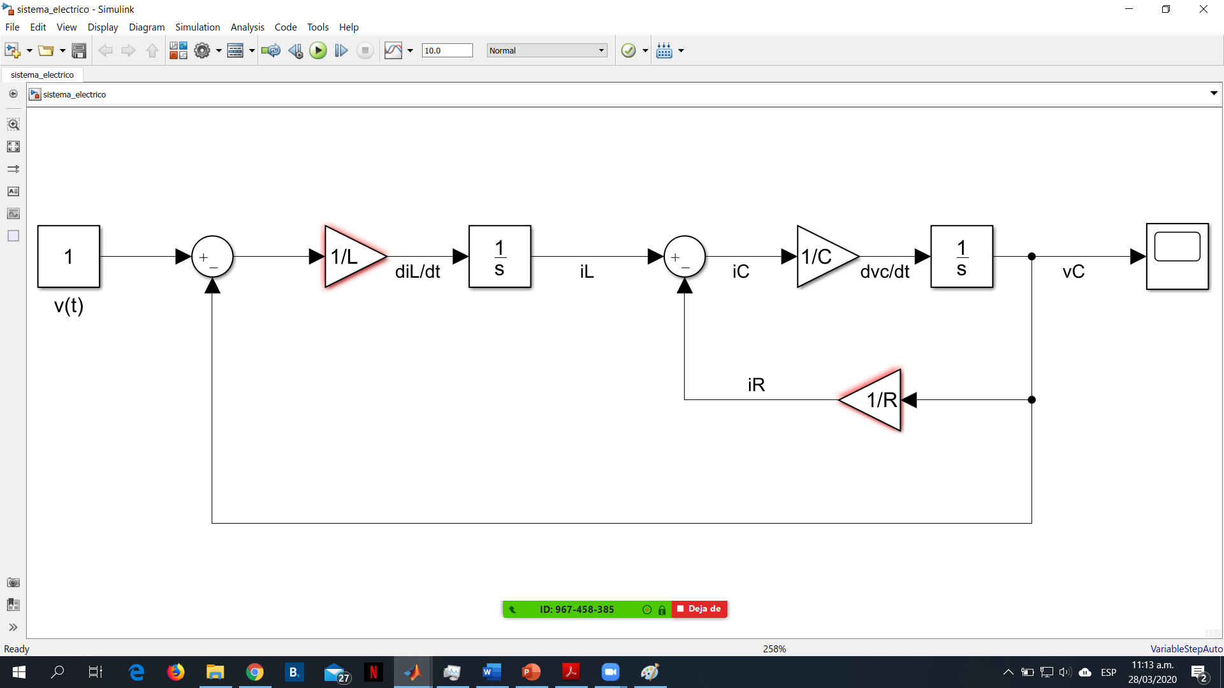

**Funcion de transferencia (FT):**

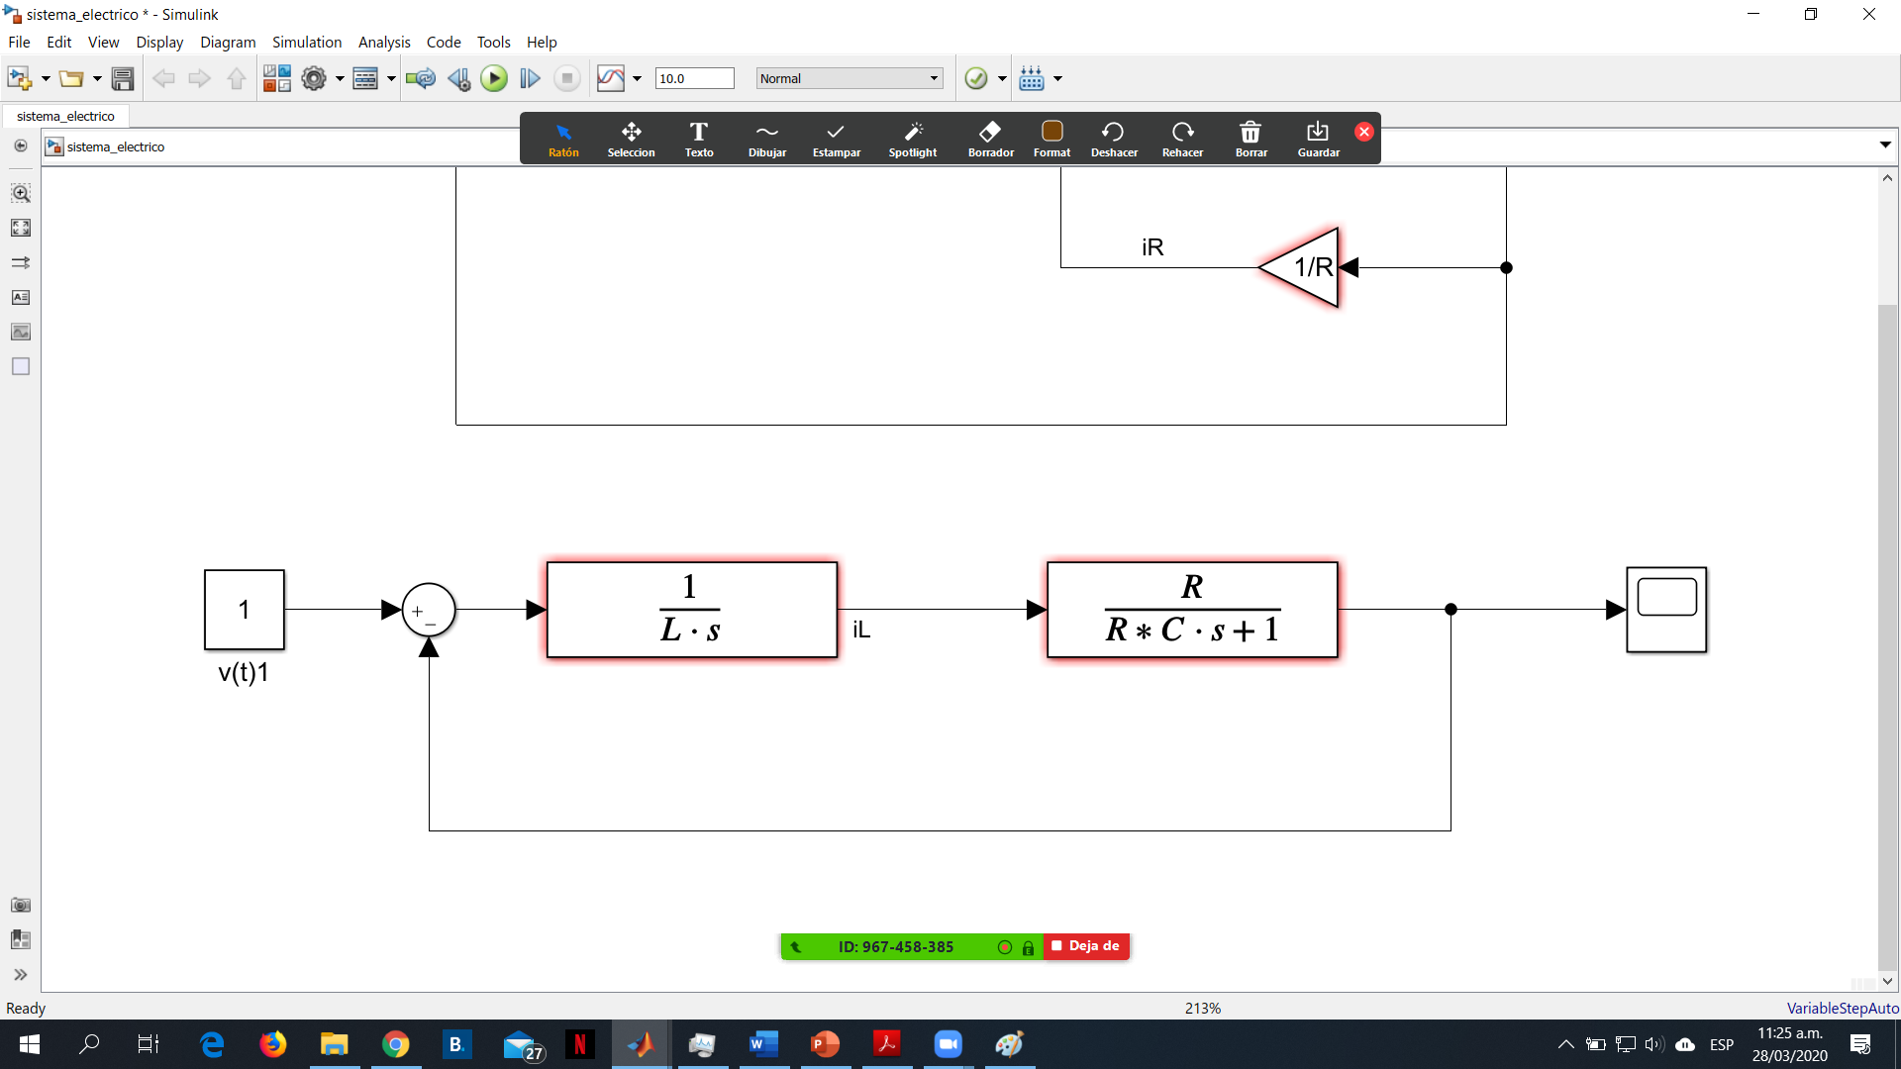

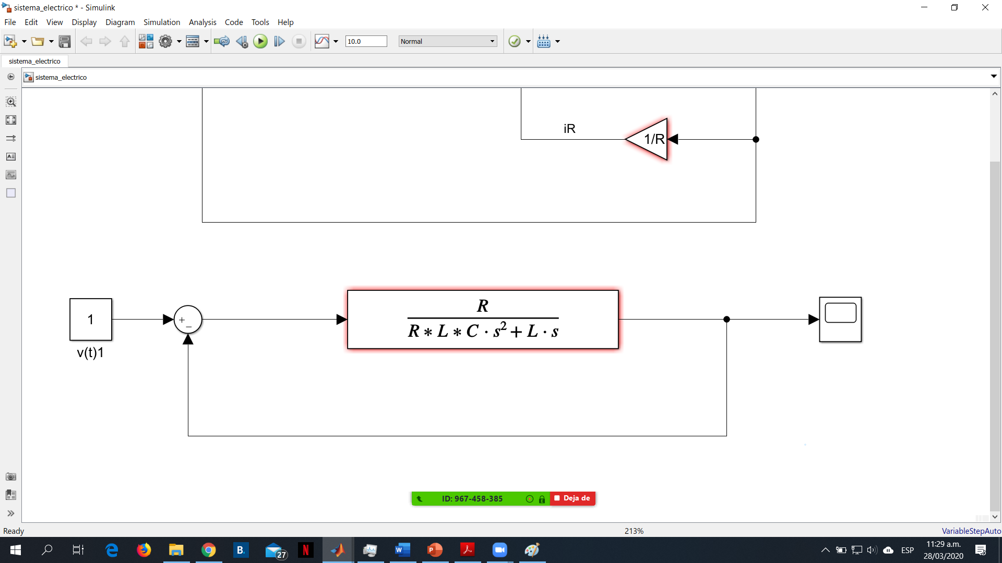

**Representación en Variables de estado (VE):**

Derivamos los estados:

**Ejemplo Sistema Mecánico:**

**Ecuaciones diferenciales:**

DB (K1=0)

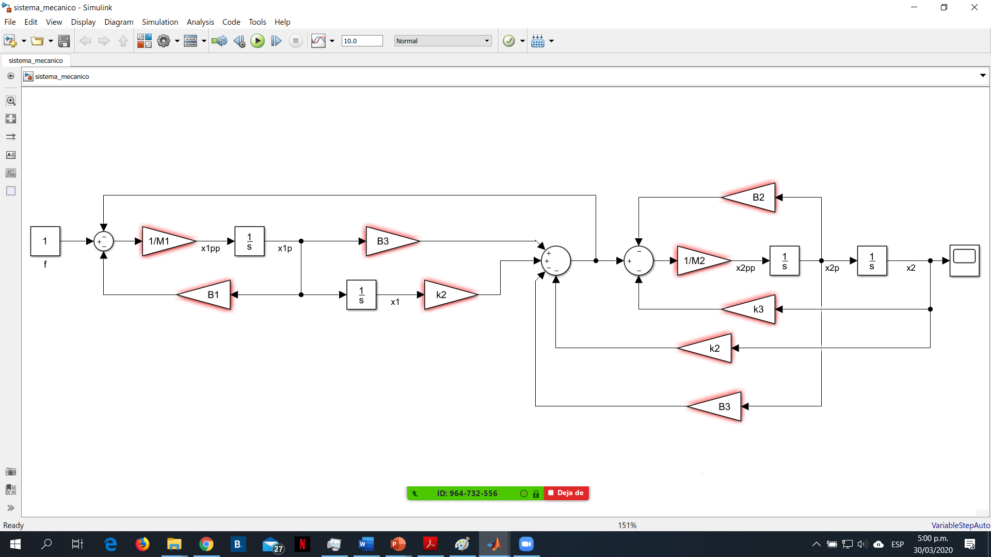

**FT:**

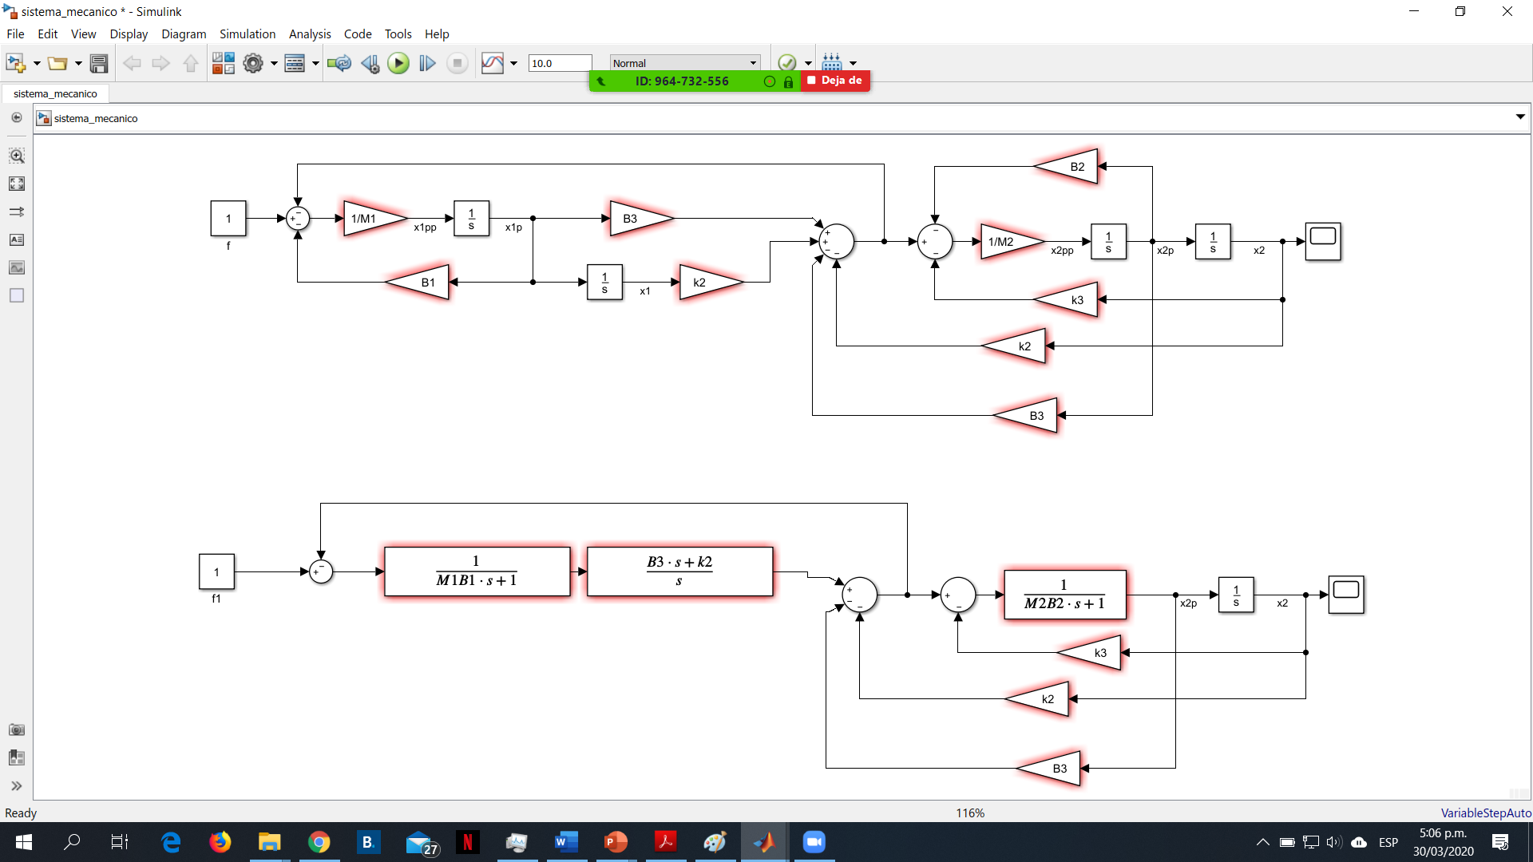

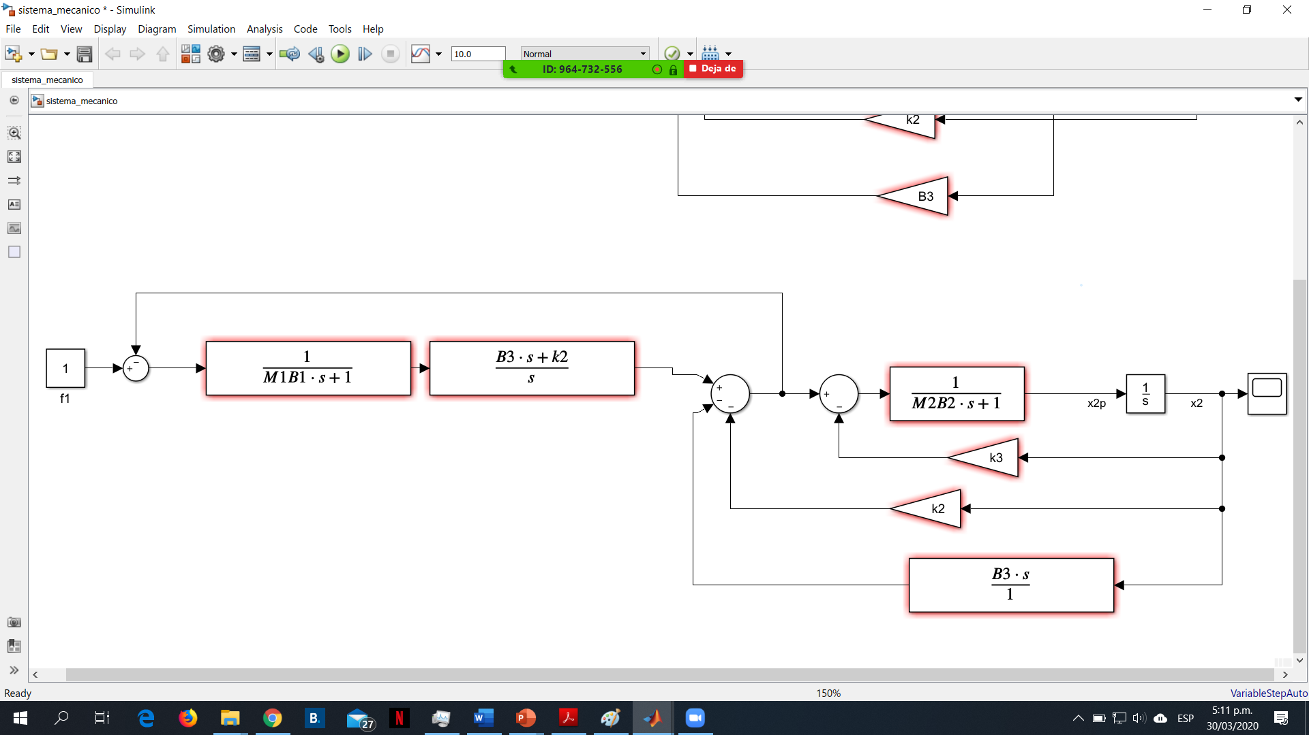

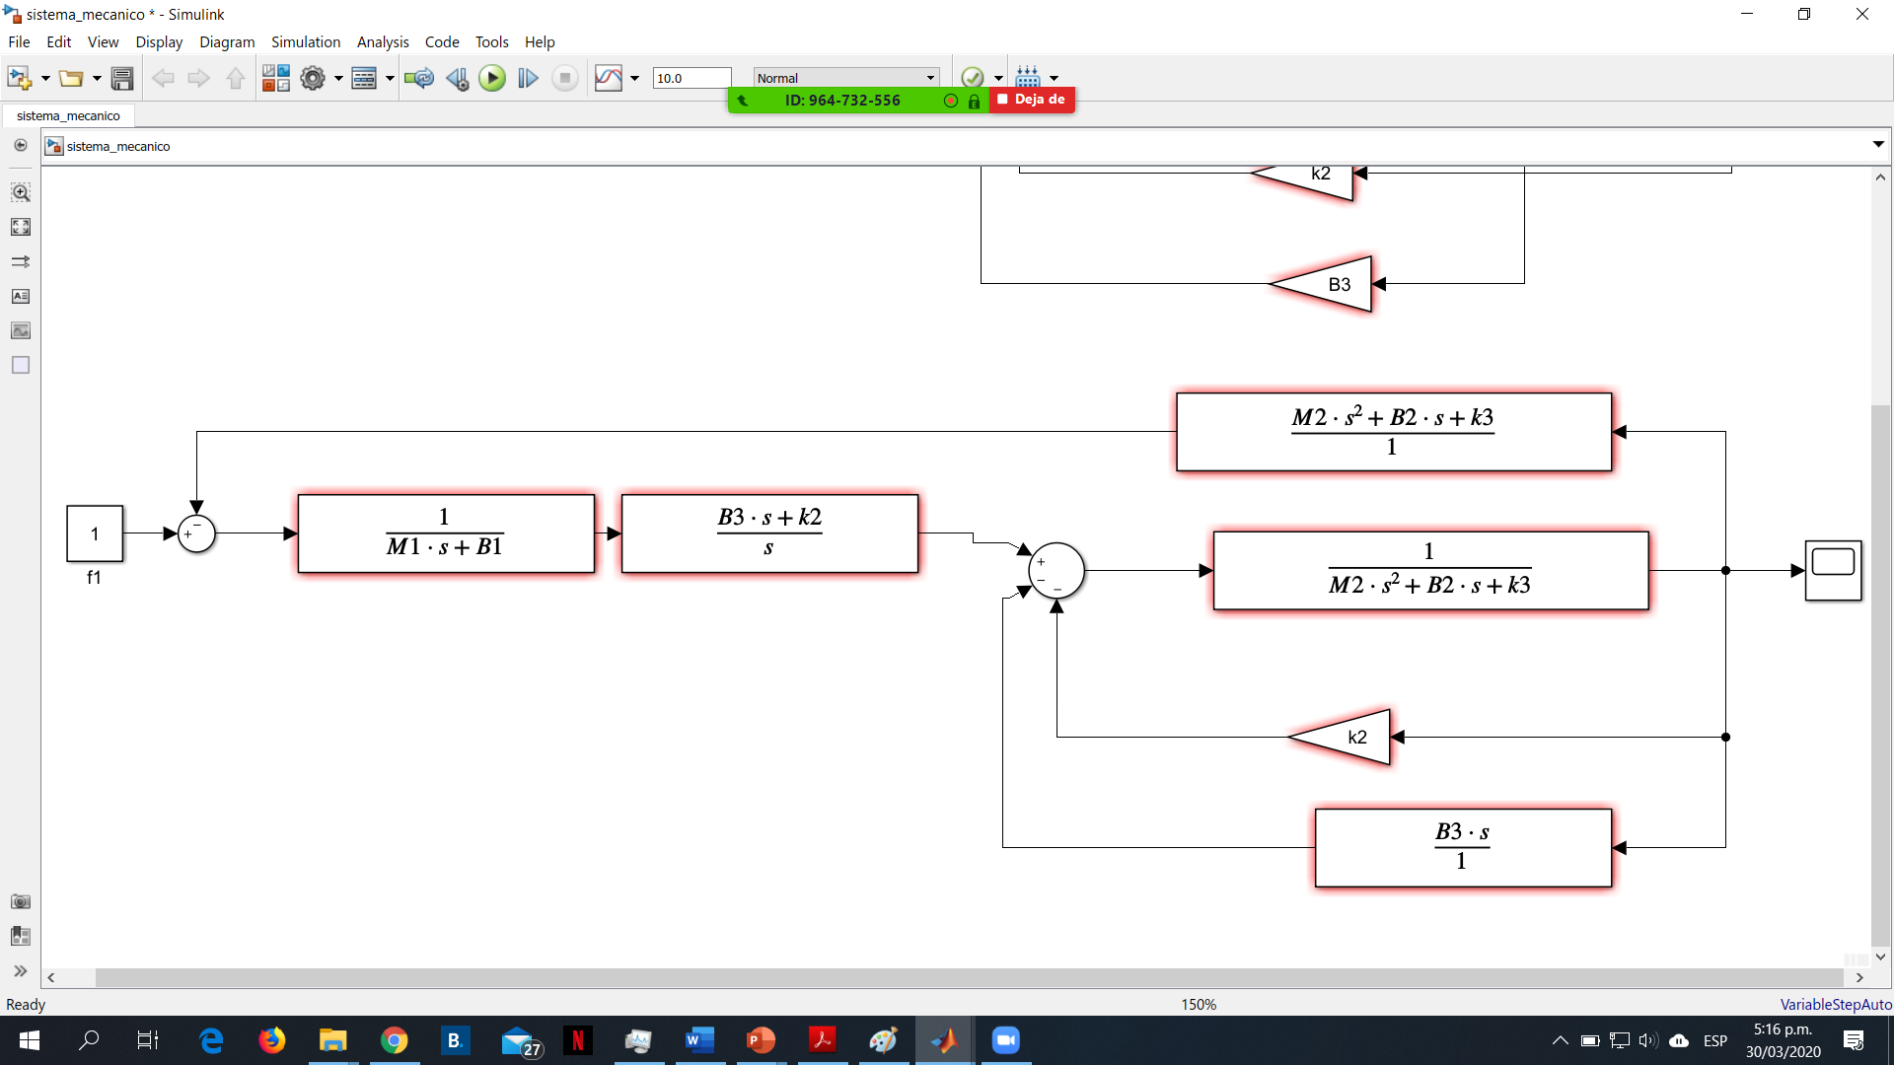

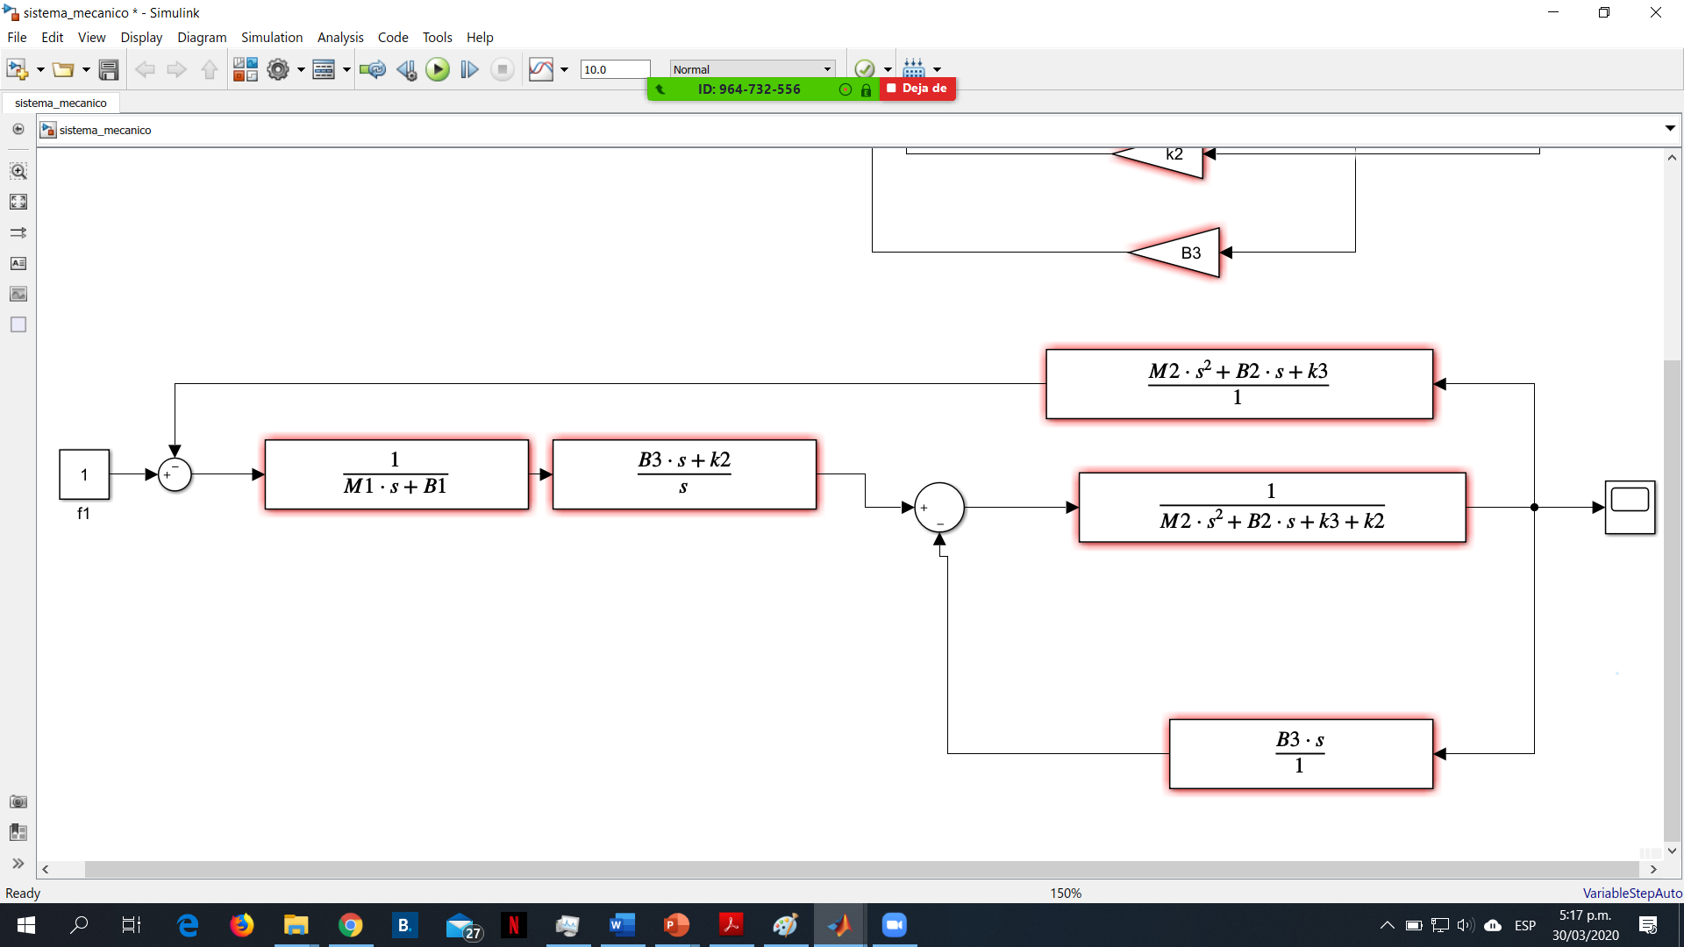

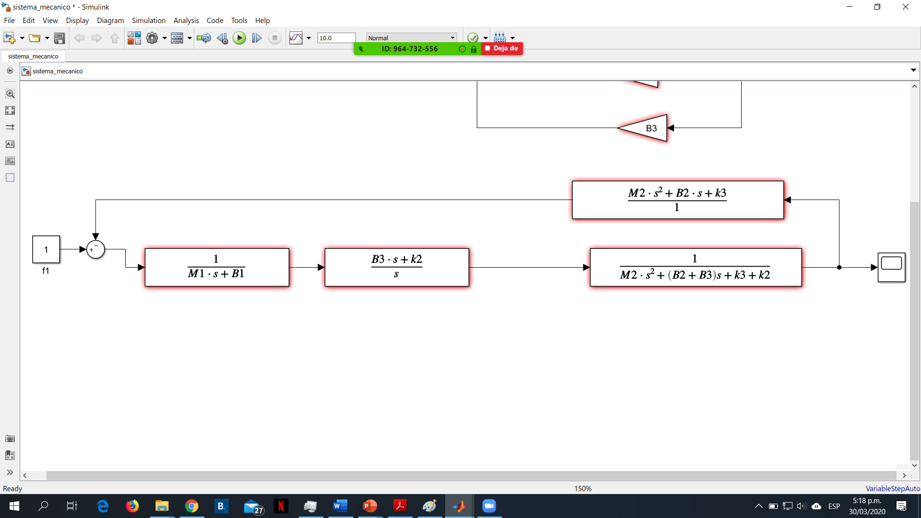

**VE:**

Selecciono los estados:

Derivamos los estados: